**Предварительное информирование граждан и юридических лиц о проведении общественных обсуждений отчета об оценке воздействия на окружающую среду (ОВОС) по объекту «Возведение инновационного цеха по переработке перепелиных яиц на земельном участке по адресу: Минская обл., Солигорский р-н, Краснодворский с/с, район аг.Краснодворцы, участок №2»**

**(заказчик ОАО «Солигорская птицефабрика»)**

## План-график работ по проведению оценки воздействия

|  |  |
| --- | --- |
| Подготовка программы проведения ОВОС | июнь 2025 г.-июль 2025 г. |
| Проведение предварительного информирования граждан и юридических лиц о планируемой хозяйственной и иной деятельности  (*примечание: в течение месяца после утверждения программы проведения ОВОС графика работ по проведению ОВОС, согласно \*\**) | август 2025 г.- сентябрь 2025 г. |
| Подготовка уведомления о планируемой хозяйственной и иной деятельности* | не требуется* |
| Направление уведомления о планируемой хозяйственной и иной деятельности и программы проведения ОВОС затрагиваемым сторонам* | не требуется* |
| Подготовка отчета об ОВОС | июль 2025 г. |
| Направление отчета об ОВОС затрагиваемым сторонам* | не требуется* |
| Проведение общественных обсуждений на территории:  Республики Беларусь  (*примечание: не менее 30 календарных дней согласно **)*  затрагиваемых сторон* | сентябрь 2025 г.- октябрь 2025 г.  не требуется* |
| Проведение консультации по замечаниям затрагиваемых сторон* | не требуется* |
| Проведение собрания по обсуждению отчета об ОВОС | сентябрь 2025 г.- октябрь 2025 г.  *(примечание: проведение этого собрания может быть назначено не ранее чем через 25 календарных дней с даты начала общественных обсуждений и не позднее дня их завершения, согласно **)* |
| Доработка отчета об ОВОС по замечаниям | сентябрь 2025 г. |
| Представление отчета об ОВОС в составе предпроектной (предынвестиционной), проектной документации на государственную экологическую экспертизу | октябрь 2025 г. |
| Принятие решения в отношении планируемой деятельности | октябрь 2025 г. |
| *\* заполняется в случае, если планируемая деятельность может оказывать значительное вредное воздействие (объект не попадает в Добавление I Конвенции об оценке воздействия на окружающую среду в трансграничном контексте)*  *\*\* «Положения о порядке организации и проведения общественных обсуждений проектов экологически значимых решений, экологических докладов по стратегической экологической оценке, отчетов об оценке воздействия на окружающую среду, учета принятых экологически значимых решений»* | |

## Информация о заказчике

Открытое акционерное общество «Солигорская птицефабрика», 223732 аг.Краснодворцы Солигорский р-н, Минская область, Республика Беларусь, Контактный телефон: +375 174 3333 90, E-mail: [office@solptf.by](mailto:office@solptf.by)

## Общие сведения о планируемой хозяйственной деятельности

Инновационный цех по переработке перепелиных яиц на земельном участке по адресу: Минская обл., Солигорский р-н, Краснодворский с/с, район аг. Краснодворцы, участок №2.

Проектом предусматривается строительство следующих зданий и сооружений:

цех по переработке перепелиных яиц № 1 по ГП;

котельная № 2 по ГП;

площадка для контейнеров ТКО №3 по ГП;

В цехе по переработке перепелиных яиц предусмотрено:

- установка двух линий варки, охлаждению и очистке перепелиных яиц производительностью 300 кг/час и 1000 кг/час

- линию по упаковке вареных перепелиных яиц в различные виды тары с последующим заполнением маринада производительностью 300 кг/час

- отделение приготовления и хранения маринада.

- отделение маринования и копчения перепелиных яиц.

- линия по упаковке копченных перепелиных яиц в модифицированной газовой среде.

- холодильные камеры для хранения готовой продукции.

- склады для хранения упаковки, тары и других необходимых материалов.

- бытовые помещения.

- технические и технологические помещения.

## Альтернативные варианты

Вариант 1. Строительство цеха в границах ранее запроектированной инновационной перепелиной фермы ОАО «Солигорская птицефабрика»;

Вариант 2. Строительство цеха за пределами ранее запроектированной инновационной перепелиной фермы ОАО «Солигорская птицефабрика»;

Вариант 3 «нулевая альтернатива». Отказ от строительства объекта.

Отказ от реализации проекта - не рассматривается, так как целями и задачами проекта является строительство инновационного цеха по переработке перепелиных яиц, что является ранее предусмотренной площадкой, расположенной в границах инновационной перепелиной фермы замкнутого цикла.

Ситуационная схема размещения проектируемого объекта

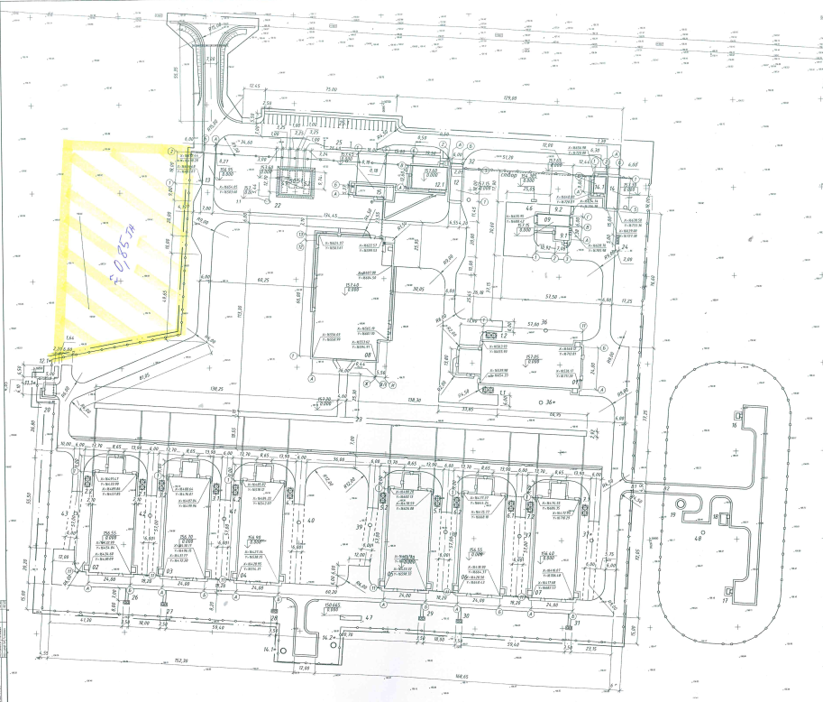

## Сведения о предполагаемых методах и методиках прогнозирования и оценки, которые будут использованы для ОВОС

При проведении ОВОС используется:

-достоверная и актуальная исходная информация;

-методы и методики прогнозирования, оценки и расчетные данные, в соответствии с нормативно-правовыми актами, техническими нормативно-правовыми актами Республики Беларусь.

**6 В отчете об ОВОС будет приведена информация по следующим  
разделам:**

1.Оценка существующего состояния окружающей среды:

Природные компоненты и объекты

Природно-ресурсный потенциал территории планируемой деятельности.

Социально-экономические условия.

2. Воздействие планируемой деятельности (объекта) на окружающую среду:

* Воздействие на атмосферный воздух
* Воздействие физических факторов
* Воздействие на поверхностные и подземные воды
* Воздействие на земельные ресурсы и почвенный покров
* Воздействие на растительный и животный мир
* Воздействие на природные объекты, подлежащие особой или специальной охране
* Образование отходов производства.

3. Прогноз и оценка возможного изменения состояния окружающей среды.

4.Мероприятия по предотвращению, минимизации и (или) компенсации  
воздействия, в т.ч. мероприятия по снижению риска возникновения проектных и запроектных аварийных ситуаций.

5.Оценка возможного значительного вредного трансграничного воздействия планируемой деятельности

6. Условия для проектирования объекта.

7. Оценка значимости воздействия объекта на окружающую среду